淡江時報 第 1199 期
大傳系校友潘客印創作《我家的事》 榮獲金馬執委會特優電影劇本獎
學習新視界
【記者彭證睿淡水報導】由文化部影視及流行音樂產業局主辦，台北金馬影展執委會執行的2024金馬創投會議「第46屆優良電影劇本」，11月18日公布得獎名單，大傳系校友，身兼導演及剪輯的潘客印，以《我家的事》脫穎而出，榮獲「特優劇本獎」，獲頒獎座及獎金新臺幣35萬元。潘客印在領獎時感動到「整個哭意燒上來，得獎感言全程哭腔。」他感謝看完劇本願意陪他一起創作的所有參與者，也謝謝家人和勇敢不放棄的自己。

本屆優良劇本甄選，共計328件作品報名，38件獲得入圍，競爭非常激烈。《我家的事》是由潘客印導演的前一部作品《姊姊》延伸出的長篇電影，作品以家庭故事為基礎，橫跨24年時光，描繪一個家庭的悲喜交織，風格「笑中有淚、淚中帶笑」，展現潘客印細膩的敘事技巧和情感深度。

評審之一Netflix華語內容總監黃怡玫認為，創作者帶著獨特個人視角，穿透家族關係的肌理，親子兩代、男女雙方都鮮明立體，濃烈的台灣本土生活氣息躍然紙上。另一位評審作家蔡坤霖表示，《我家的事》看似尋常，卻又處處不尋常。「組成鮮活生動的臺灣家庭，各自有著可愛又可悲的熟悉缺陷。展現了悲歡離合的人性，以及你我共情的故鄉回憶。」

潘客印身兼導演、編劇、剪接師、配音員等身分，2015年創作12星座系列網路短片《半夜的十二碗紅豆湯》，引發注意。2017年成立酷映有影工作室，跨足廣告、紀錄片、電影、電影預告、戲劇、Podcast等多元類型。2020年剪接作品《肇事者逃逸》入圍金鐘戲劇類節目剪輯獎。2019年第一部電影短片《姊姊》即獲文化部輔導金補助，該片2021年入圍第58屆金馬獎最佳劇情短片，同年獲桃園電影節「評審團特別獎」和「未來之星獎」。亦入圍高雄電影節短片競賽，2022年入選大阪亞洲電影節，展現出其國際認可度。

潘客印另一部2022年作品《有了︖！》則入選聖地牙哥亞洲電影節，榮獲2023⼤阪亞洲電影節芳泉短編賞特別提及獎及2023⾦穗獎最佳編劇獎。《我家的事》劇本2023年曾獲得金馬創投會議的「文策院原創獎」，如今再獲第46屆優良電影劇本的特優劇本獎，潘客印期待2025年將這部動人的故事跟所有朋友分享。
2024/12/02

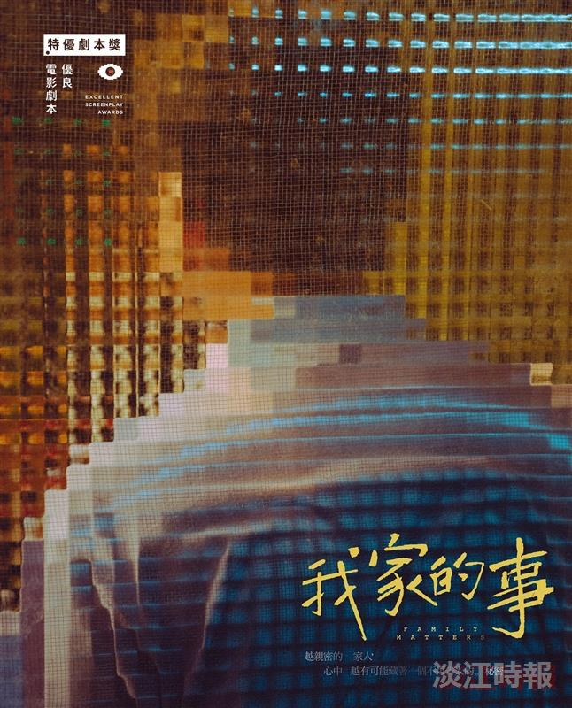
潘客印創作《我家的事》榮獲金馬執委會特優電影劇本獎。（圖／截自潘客印FB）


潘客印創作《我家的事》榮獲金馬執委會特優電影劇本獎。（圖／截自潘客印FB）

